Vérification et Validation
TP1

Question 1 :
On ne peut pas être sur que la fonction remove fonctionne correctement puisque nous n'avons pas tester la méthode add avant (un élément non ajouté est forcément absent).

Question 2 :
Non, ce test prouve qu'il y a une erreur, mais elle tout aussi bien être dans le remove que dans le add.

Question 3 :
Pour être sur que la fonction remove fonctionne correctement, il faut tout d'abord s'assurer que la fonction add est correcte.

Question 4 :
L'ordre des tests n'est pas important. Par contre, il faut bien faire attention au dépendances des différents tests. (Il est plus logique de faire les tests sans dépendances d'abord.)

Question 5 :
La méthode addBefore n'est pas suffisamment testée. En effet, il faut s'assurer que l'élément ajouté est bien devant tous les autres.

Question 6 :
Grâce à Jacoco, nous savons que nos tests couvrent la classe à 57 %. Nous ne pouvons pas sortir le rapport pour des raisons techniques, mais le plugin fonctionne dans l'EDI. Nous allons donc prouver son fonctionnement avec quelques captures :

Voici un exemple de fonction passée dans Jacoco :

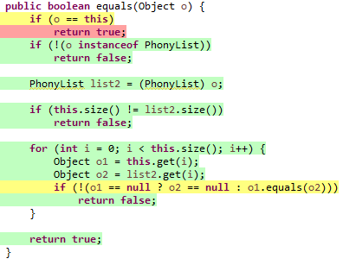

De plus, nous pouvons dire que le code n'est pas possiblement couvert à 100 % a cause de la fonction remove(). En effet, si on passe dans le if, alors il est impossible de passer dans la condition imbriquée.
Enfin, couvrir tout le code ne garantie pas qu'il n'y a pas d'erreur dedans. Il est parfois nécessaire de ne couvrir que les cas d'utilisateurs utilisables, comme nous avons fait ici.

Liste des erreurs trouvées

Test | Méthode testée | Description de l'erreur
set_list() | set() | Lorsque l'on ajoute un élément dans la liste et que l'on ré-effectue un get() avec le même index, alors l’élément retourné n'est pas celui escompté (ajouté).  Ligne 198
contains_list() | contains() | Le premier élement de la liste n'est pas pris en compte avec la methode contains()  Ligne 331
removeAll_list() | removeAll() | Après la suppression de tout les éléments sauf un dans une liste, sa taille n'est pas de un. La méthode ne prend pas en compte le premier élément de la liste pour la suppression.  Ligne 296
contains_listOne() | contains() | La méthode contains() ne fonctionne pas avec un seul élément de la liste. Cela est dut au fait que le premier élément de la liste n'est pas parcouru.  Ligne 347

